**Mantis**

* Es un sistema de código abierto basado en la web.
* Se utiliza para gestionar o controlar los cambios en el software.
* Permite llevar un registro completo de cada proyecto.
* Se puede dividir un proyecto en varias categorías para hacer un seguimiento más exacto.
* Permite configurar el flujo de trabajo, para definir quién puede causar problemas, quién puede analizarlos y quién puede atenderlos.
* Permite obtener estadísticas del tiempo empleado para solucionar problemas.

Características:

* Se puede especificar un número indeterminado de estados para cada petición. Los posibles estados son: abierto, encaminado, testeado, devuelto, cerrado, reabierto, etc.
* Permite introducir diferentes perfiles como, por ejemplo, programador, tester, coordinador, visualizador, etc.
* Permite la instalación de complementos para añadir funcionalidades extra.
* Tiene soporte para varios idiomas.
* Permite el envío de notificaciones por correo sobre los cambios que se realizan. Los usuarios pueden suscribirse explícitamente a temas que les afectan.
* Se puede representar gráficamente las relaciones entre los cambios.

Integración con sistemas de control de versiones

* Git
* Mercurial
* SVN

Se puede configurar Mantis para notificar que se han realizado cambios en el repositorio.

Permite crear relaciones entre los cambios de código y los problemas pendientes declarados en Mantis, de forma que se puedan resolver automáticamente dichas tareas cuando, por ejemplo, el mensaje de un cambio contiene la cadena "Correcciones # 12345".

Requisitos del sistema:

* Se puede instalar en cualquier sistema operativo y funciona en cualquier navegador web.
* Requiere PHP y un DBMS para almacenar los datos. Los soportados son: MySQL, PostgreSQL, SQL Server y Oracle.
* Se requieren varias extensiones para utilizar algunas funcionalidades específicas o para tener un mejor rendimiento.

**Agregar un proyecto**

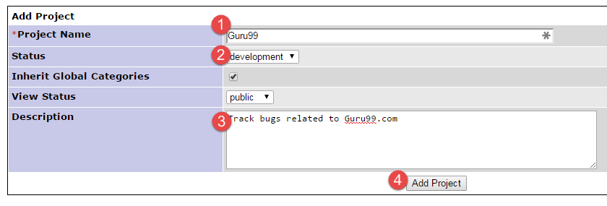

**Crear una cuenta de usuario**

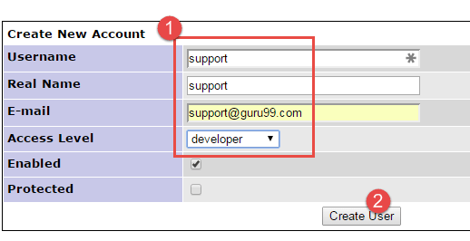

Asignar un proyecto a dicho usuario:

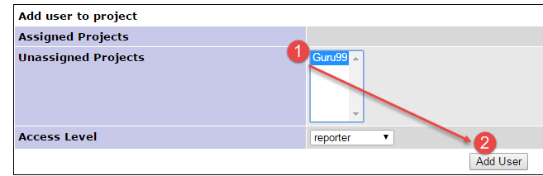

Configurar las notificaciones por mail:

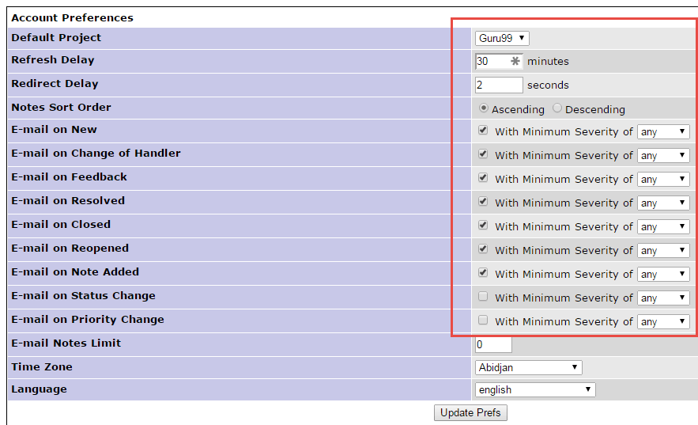

**Reportar un problema**

Se pueden agregar más campos para completar.

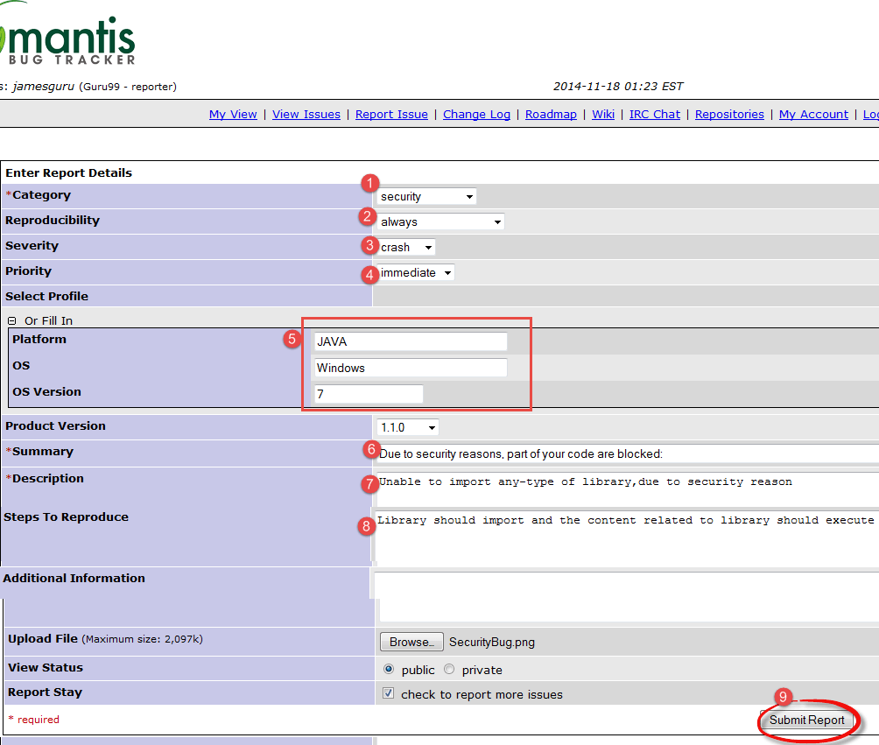

Vista de los problemas:

Los colores indican el estado en que se encuentra la petición.

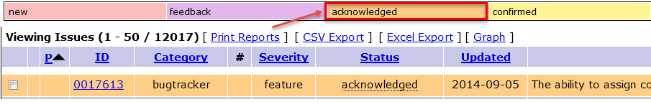

Luego de publicar el problema, el desarrollador recibe un mail.